TRƯỜNG ĐẠI HỌC KỸ THUẬT CÔNG NGHIỆP

KHOA ĐIỆN TỬ

Bộ môn : Công nghệ thông tin



BÀI TẬP LỚN

MÔN HỌC
KHOA HỌC DỮ LIỆU

Sinh viên: Nguyễn Thị Thu Hiền
Lớp : K58KTP.K01
Giáo viên hướng dẫn : TS. Nguyễn Văn Huy

Thái Nguyên – 2026

TRƯỜNG ĐHKTCN | CỘNG HOÀ XÃ HỘI CHỦ NGHĨA VIỆT NAM
KHOA ĐIỆN TỬ | Độc lập - Tự do - Hạnh phúc

BÀI TẬP LỚN
MÔN HỌC KHOA HỌC DỮ LIỆU
BỘ MÔN CÔNG NGHỆ THÔNG TIN
Sinh viên: Nguyễn Thị Thu Hiền Lớp: K58KTP.K01
Giáo viên hướng dẫn: TS.Nguyễn Văn Huy.
Ngày giao đề: 03/05/2026 Ngày hoàn thành: 21/06/2026
Tên đề tài: Phân tích dữ liệu bán hàng và đề xuất chiến lược kích cầu cho chuỗi cửa hàng thức ăn nhanh FastFoodCo.
Yêu cầu

TRƯỞNG BỘ MÔN | GIÁO VIÊN HƯỚNG DẪN
(Ký và ghi rõ họ tên) | (Ký và ghi rõ họ tên)

NHẬN XÉT CỦA GIÁO VIÊN HƯỚNG DẪN

Thái Nguyên, ngày….tháng…..năm 2025

GIÁO VIÊN HƯỚNG DẪN
(Ký ghi rõ họ tên)

LỜI CẢM ƠN
Em xin được gửi lời cảm ơn chân thành và sâu sắc nhất đến giảng viên hướng dẫn TS. Nguyễn Văn Huy. Trong suốt quá trình học tập, nghiên cứu và triển khai đề tài tiểu luận môn khoa học dữ liệu này, Thầy đã luôn dành thời gian quý báu để tận tình chỉ dẫn, định hướng kỹ thuật và đưa ra những lời khuyên, nhận xét vô cùng giá trị để giúp nhóm chúng em tháo gỡ các vướng mắc, hoàn thiện hệ thống một cách chuẩn chỉnh nhất.

Sinh viên thực hiện
(Ký và ghi rõ họ tên)
Nguyễn Thị Thu Hiền

LỜI NÓI DẦU
Trong bối cảnh kỷ nguyên số và sự phát triển mạnh mẽ của công nghệ, dữ liệu (Data) đã thực sự trở thành một loại "tài nguyên" vô giá đối với mọi doanh nghiệp. Đặc biệt trong lĩnh vực dịch vụ F&B (Thực phẩm và Đồ uống) – nơi sự cạnh tranh diễn ra vô cùng khốc liệt, việc thấu hiểu hành vi khách hàng và đưa ra quyết định dựa trên trực giác cá nhân đã không còn hiệu quả. Thay vào đó, năng lực khai phá dữ liệu để thấu hiểu thị trường chính là chìa khóa then chốt quyết định sự sống còn và khả năng tăng trưởng của các chuỗi bán lẻ.
Nhận thức sâu sắc được tầm quan trọng đó, cùng với những kiến thức đã được tích lũy trong quá trình học tập, em đã quyết định lựa chọn đề tài: ": Phân tích dữ liệu bán hàng và đề xuất chiến lược kích cầu cho chuỗi cửa hàng thức ăn nhanh FastFoodCo" làm báo cáo của mình.
Mục tiêu cốt lõi của đề tài là ứng dụng hệ sinh thái ngôn ngữ lập trình Python nhằm chuyển hóa những dòng dữ liệu giao dịch thô ráp thành các bảng điều khiển trực quan (Dashboard). Từ đó, nghiên cứu đi sâu vào phân tích vòng đời sản phẩm, hành vi mua sắm theo thời gian thực để đưa ra các đề xuất kinh doanh mang tính chiến lược như: cấu trúc lại danh mục sản phẩm, thiết kế Combo bán chéo, và tối ưu hóa vận hành chuỗi cung ứng.
Mặc dù đã dành nhiều tâm huyết và nỗ lực nghiên cứu, song do những giới hạn về mặt thời gian cũng như kinh nghiệm thực tiễn, báo cáo chắc chắn khó tránh khỏi những thiếu sót. Em rất mong nhận được những lời nhận xét, góp ý và chỉ bảo quý báu từ các Thầy/Cô giáo để đề tài được hoàn thiện hơn, đồng thời giúp em trang bị thêm hành trang kiến thức vững chắc cho con đường phát triển nghề nghiệp sau này.
Nhân dịp này, em xin được gửi lời cảm ơn chân thành và sâu sắc nhất đến TS. Nguyễn Văn Huy– người đã luôn tận tâm giảng dạy, truyền đạt những kiến thức quý báu và trực tiếp định hướng để em có thể hoàn thành trọn vẹn đề tài nghiên cứu này.
Em xin chân thành cảm ơn!

MỤC LỤC
LỜI CẢM ƠN 2
LỜI NÓI DẦU 3
CHƯƠNG 1: GIỚI THIỆU ĐỀ TÀI 7
1.1. Tổng quan về đề tài 7
1.2. Mục tiêu nghiên cứu 7
1.3. Ý nghĩa của đề tài nghiên cứu 9
1.3.1. Ý nghĩa về mặt lý luận và kỹ thuật (Học thuật) 9
1.3.2. Ý nghĩa về mặt thực tiễn và kinh tế (Doanh nghiệp) 9
CHƯƠNG 2: TIỀN XỬ LÝ VÀ LÀM SẠCH DỮ LIỆU 11
2.1. Nạp dữ liệu và kiểm tra tổng quan 11
2.2. Xử lý giá trị khuyết thiếu 12
2.3. Chuẩn hóa giá trị thời gian 12
2.4. Trích xuất đặc trưng 13
CHƯƠNG 3: TRỰC QUAN HÓA VÀ PHÂN TÍCH KHÁM PHÁ DỮ LIỆU (EDA) 15
3.1. Phân tích hiệu quả sản phẩm : Top 10 mặt hàng đem lại doanh thu cao nhất 15
3.1.1. Phương pháp luận và kỹ thuật xử lý dữ liệu 15
3.1.2. Nhận xét và phân tích chuyên sâu từ biểu đồ 17
3.1.3. Đề xuất ứng dụng trong quản trị và chiến lược kinh doanh 17
3.2. Phân tích khung giờ cao điểm 18
3.2.1. Phương pháp luận và kĩ thuật xử lý dữ liệu 18
3.2.2. Nhận xét và phân tích chuyên sâu từ biểu đồ 20
3.2.3. Đề xuất ứng dụng trong quản trị và chiến lược kinh doanh 20
3.3. Phân tích xu hướng doanh thu theo các tuần 21
3.3.1. Phương pháp luận và kỹ thuật xử lý dữ liệu 21
3.3.2. Nhận xét và phân tích chuyên sâu từ biểu đồ 23
3.3.3. Đề xuất ứng dụng trong quản trị và chiến lược kinh doanh 23
CHƯƠNG 4: TRIỂN KHAI ỨNG DỤNG QUẢN TRỊ TRỰC QUAN VỚI STREAMLIT 24
4.1. Sự cần thiết của việc xây dựng Dashboard trực tuyến trong doanh nghiệp 24
4.2. Kiến trúc công nghệ và Môi trường phát triển 24
4.3. Thiết kế Giao diện (UI/UX) và Chức năng mô phỏng 24
4.4. Tổng kết đề tài và Hướng phát triển trong tương lai 29
KẾT LUẬN 31
PHỤ LỤC 33
TÀI LIỆU THAM KHẢO 34

DANH MỤC BẢNG BIỂU, HÌNH VẼ
Bảng 2.1. Các trường dữ liệu cốt lõi 11
Hình 2.1. Nạp dữ liệu và kiểm tra tổng quan 11
Hình 2.2. Xử lý giá trị khuyết thiếu 12
Hình 2.3. Kiểm tra dữ liệu sau khi tạo cột ‘Day_of_week’ 13
Bảng 2.2. Kết quả dữ liệu sau khi trích xuất thành công 14
Hình 3.1. Biểu đồ Top 10 mặt hàng có doanh thu cao nhất cho chuỗi FastFoodCo 16
Hình 3.2. Biểu đồ phân bố tổng doanh thu theo các khung giờ trong ngày 19
Hình 3.3. Biểu đồ xu hướng biến động doanh thu theo các ngày trong tuần 22
Hình 4.1. Cài đặt Streamlit dưới Terminal 26
Hình 4.2. Khởi chạy Streamlit trên Terminal 28
Hình 4.3. Giao diện Web Streamlit 28
Hình 4.4. Phân hệ 1 – Không gian dữ liệu thô 29
Hình 4.5. Phân hệ 2 – Giám sát hiệu suất sản phẩm 29
Hình 4.6. Phân hệ 3 – Giám sát luồng khách theo giờ 30
Hình 4.7. Phân hệ 4 – Phân tích xu hướng vĩ mô 30

CHƯƠNG 1: GIỚI THIỆU ĐỀ TÀI
  - Tổng quan về đề tài
Trong bối cảnh nền kinh tế hiện đại, ngành dịch vụ ăn uống (F&B - Food and Beverage), đặc biệt là mô hình chuỗi cửa hàng thức ăn nhanh (Fast Food), đang trải qua sự cạnh tranh vô cùng khốc liệt. Để tồn tại và phát triển, các doanh nghiệp không thể chỉ dựa vào cảm tính hay kinh nghiệm quản lý truyền thống. Thay vào đó, việc chuyển đổi sang mô hình ra quyết định dựa trên dữ liệu (Data-Driven Decision Making) đã trở thành một yêu cầu mang tính sống còn.
Dự án này được thực hiện dựa trên bối cảnh giả định của FastFoodCo – một chuỗi cửa hàng thức ăn nhanh đang trong giai đoạn cần tối ưu hóa hoạt động vận hành và gia tăng doanh số. Mặc dù sở hữu lượng khách hàng ổn định, cửa hàng vẫn chưa khai thác triệt để các thông tin ẩn sâu bên trong các hóa đơn bán hàng hàng ngày. Những câu hỏi quan trọng mang tính chiến lược như: Khung giờ nào cửa hàng rơi vào tình trạng quá tải? Sản phẩm nào đang thực sự mang lại doanh thu cốt lõi? Khách hàng có xu hướng chi tiêu ra sao vào các ngày trong tuần? vẫn chưa có lời giải đáp bằng các con số cụ thể.
Để giải quyết bài toán này, đề tài "Phân tích dữ liệu bán hàng và đề xuất chiến lược kích cầu cho chuỗi cửa hàng thức ăn nhanh FastFoodCo" được thực hiện. Thông qua việc áp dụng quy trình Khoa học dữ liệu (Data Science) – cụ thể là phương pháp Phân tích Khám phá Dữ liệu (Exploratory Data Analysis - EDA) trên bộ dữ liệu lịch sử bán hàng thực tế, nghiên cứu sẽ bóc tách hành vi tiêu dùng của khách hàng.
Kết quả của quá trình phân tích không chỉ dừng lại ở các biểu đồ thống kê trực quan, mà quan trọng hơn là làm cơ sở vững chắc để đề xuất các chiến lược kinh doanh thực chiến. Những đề xuất này (như thiết kế Combo bán chéo, tối ưu hóa khung giờ vàng Happy Hour, hay chiến dịch marketing theo ngày) hứa hẹn sẽ giúp doanh nghiệp kích cầu tiêu dùng, tối ưu hóa chi phí vận hành và tối đa hóa lợi nhuận trong tương lai.
  - Mục tiêu nghiên cứu
Đề tài được thực hiện nhằm giải quyết các bài toán kinh doanh thực tế dựa trên góc độ phân tích dữ liệu. Cụ thể, nghiên cứu hướng tới các mục tiêu sau:
Mục tiêu tổng quát: Ứng dụng các kỹ thuật tiền xử lý và Phân tích Khám phá Dữ liệu (Exploratory Data Analysis - EDA) bằng ngôn ngữ lập trình Python để trích xuất các thông tin có giá trị (insights) từ lịch sử giao dịch. Từ đó, thấu hiểu hành vi mua sắm của khách hàng và làm cơ sở khoa học để xây dựng các chiến lược kích cầu, tối ưu hóa doanh thu cho chuỗi cửa hàng FastFoodCo.
Mục tiêu cụ thể: Để đạt được mục tiêu tổng quát, đề tài tập trung giải quyết các nhiệm vụ trọng tâm sau:
- Tiền xử lý và làm sạch dữ liệu (Data Cleaning): Xử lý các giá trị thiếu, chuẩn hóa định dạng dữ liệu (ngày, giờ, giá cả) từ bộ dữ liệu thô ban đầu để đảm bảo tính chính xác trước khi đưa vào phân tích.
- Phân tích hành vi theo thời gian: Trực quan hóa dữ liệu để xác định "khung giờ vàng" (Peak hours) đông khách nhất và các khung giờ thấp điểm trong ngày, cũng như sự biến động doanh thu giữa các ngày trong tuần.
- Phân tích hiệu quả sản phẩm: Thống kê và xếp hạng các mặt hàng bán chạy nhất (Best-sellers) dựa trên số lượng tiêu thụ và tổng doanh thu mang lại, đồng thời xác định các mặt hàng kém hiệu quả.
- Đề xuất chiến lược kinh doanh: Dựa trên các phát hiện từ biểu đồ, đưa ra ít nhất 03 đề xuất thực tiễn, có tính khả thi cao nhằm tăng doanh số (ví dụ: thiết kế Combo bán chéo, chương trình khuyến mãi giờ vàng, chiến dịch marketing cuối tuần...).
  - Phạm vi đề tài
Để đảm bảo tính tập trung và khả thi của nghiên cứu, đề tài được giới hạn trong các phạm vi cụ thể sau:
Phạm vi dữ liệu:
- Nguồn dữ liệu: Nghiên cứu sử dụng tập dữ liệu giao dịch thực tế "Fast Food Sales" (được giả định là của chuỗi FastFoodCo) được thu thập và tổng hợp trên nền tảng Kaggle.
- Quy mô dữ liệu: Tập dữ liệu bao gồm 1.000 bản ghi (hóa đơn) chi tiết về các giao dịch bán hàng, bao gồm các trường thông tin cốt lõi như: loại sản phẩm, giá bán, số lượng, thời gian mua hàng và phương thức thanh toán.
Phạm vi công nghệ và kỹ thuật:
- Công cụ và ngôn ngữ: Đề tài sử dụng ngôn ngữ lập trình Python trên môi trường phát triển (IDE) PyCharm, quản lý gói thư viện thông qua Anaconda.
- Kỹ thuật phân tích: Tập trung áp dụng kỹ thuật Phân tích Khám phá Dữ liệu (EDA - Exploratory Data Analysis). Sử dụng thư viện pandas để tiền xử lý, nhóm và tổng hợp dữ liệu; sử dụng matplotlib và seaborn để xây dựng các biểu đồ trực quan.
- Giới hạn kỹ thuật: Đề tài tập trung vào việc mô tả và tìm kiếm quy luật từ dữ liệu quá khứ, không bao gồm việc xây dựng các thuật toán Trí tuệ nhân tạo (AI) hay Học máy (Machine Learning) phức tạp để dự báo chuỗi thời gian.

Phạm vi ứng dụng kinh doanh:
- Các phân tích và đề xuất chiến lược tập trung giải quyết các bài toán cơ bản trong khâu vận hành và tiếp thị của ngành dịch vụ ăn uống (F&B) như: quản lý giờ cao điểm, tối ưu hóa thực đơn và kích cầu tiêu dùng.
- Các chiến lược đề xuất được xây dựng dựa trên góc nhìn phân tích dữ liệu, mang tính chất tham khảo và định hướng để hỗ trợ ban quản trị đưa ra quyết định, chưa tính đến các yếu tố vĩ mô như đối thủ cạnh tranh hay sự thay đổi đột ngột của nền kinh tế.

1.3. Ý nghĩa của đề tài nghiên cứu
Đề tài " Phân tích dữ liệu bán hàng và đề xuất chiến lược kích cầu cho chuỗi cửa hàng thức ăn nhanh FastFoodCo." không chỉ dừng lại ở việc áp dụng công cụ công nghệ thuần túy, mà còn mang lại những đóng góp rõ rệt trên cả hai phương diện: học thuật và thực tiễn doanh nghiệp.

1.3.1. Ý nghĩa về mặt lý luận và kỹ thuật (Học thuật)
- Hệ thống hóa quy trình Khoa học dữ liệu: Đề tài là minh chứng thực tế cho việc áp dụng toàn vẹn vòng đời phân tích dữ liệu (Data Analytics Lifecycle) – từ bước thu thập, tiền xử lý, làm sạch các dữ liệu lỗi (chuẩn hóa định dạng ngày tháng, xử lý giá trị khuyết thiếu), cho đến bước trực quan hóa khám phá (EDA) và triển khai ứng dụng (Deployment).
- Ứng dụng linh hoạt hệ sinh thái Python: Đề tài chứng minh sức mạnh của ngôn ngữ lập trình Python thông qua việc tích hợp đa dạng các thư viện lõi. Cụ thể, dùng pandas để xử lý mảng dữ liệu, dùng matplotlib và seaborn để kết xuất đồ họa trực quan, và dùng streamlit để chuyển đổi mã nguồn thành ứng dụng Web động. Điều này tạo ra một bộ khung (framework) tiêu chuẩn có thể tái sử dụng cho nhiều bài toán phân tích bán lẻ khác.

1.3.2. Ý nghĩa về mặt thực tiễn và kinh tế (Doanh nghiệp)
- Chuyển đổi mô hình quản trị (Data-Driven Decision Making): Giúp ban lãnh đạo chuỗi FastFoodCo loại bỏ tư duy quản trị dựa trên "cảm tính" hoặc "kinh nghiệm cá nhân". Mọi quyết định vận hành giờ đây đều được minh chứng bằng các "bằng chứng thép" bóc tách từ tập dữ liệu lịch sử bán hàng thực tế.
- Tối ưu hóa nguồn lực và chi phí: Thông qua việc phát hiện ra các khung giờ cao điểm (Evening) và xu hướng bùng nổ cuối tuần, doanh nghiệp có thể phân bổ nhân sự (ca làm việc) và quản lý tồn kho nguyên vật liệu một cách chính xác. Điều này giúp triệt tiêu tình trạng lãng phí thực phẩm do dư thừa và tránh mất khách do thiếu hụt nhân lực lúc đông người.
- Gia tăng doanh thu chiến lược: Việc nhận diện chính xác Top 10 sản phẩm bán chạy nhất (như Sandwich, Frankie) tạo tiền đề để phòng Marketing thiết kế các chiến dịch "Combo bán chéo" (Cross-selling) và các chương trình giảm giá "Happy Hour", qua đó trực tiếp kích thích nhu cầu tiêu dùng và nâng cao giá trị hóa đơn trung bình (AOV).
- Cung cấp công cụ quản trị thời gian thực: Sản phẩm đầu ra của đề tài không chỉ là một tệp báo cáo trên giấy, mà là một Bảng điều khiển (Dashboard) trực quan. Quản lý cấp trung và cấp cao có thể trực tiếp theo dõi sức khỏe doanh nghiệp một cách dễ dàng mà không yêu cầu nền tảng kiến thức về lập trình hay dữ liệu.

CHƯƠNG 2: TIỀN XỬ LÝ VÀ LÀM SẠCH DỮ LIỆU
  - Nạp dữ liệu và kiểm tra tổng quan
Bước đầu tiên trong quy trình tiền xử lý là đưa tập dữ liệu thô Balaji Fast Food Sales.csv vào môi trường phân tích bằng thư viện Pandas của ngôn ngữ lập trình Python. Dữ liệu được nạp vào dưới dạng DataFrame (bảng dữ liệu hai chiều) để thuận tiện cho việc truy xuất và thao tác.
Thông qua việc sử dụng các hàm kiểm tra hệ thống như .info() và .head(), kết quả cho thấy bộ dữ liệu bao gồm tổng cộng 1.000 dòng (tương ứng với 1.000 hóa đơn giao dịch) và 10 cột thông tin. Các trường dữ liệu cốt lõi bao gồm:
Tên cột | Ý nghĩa | Kiểu dữ liệu ban đầu
order_id | Mã định danh đơn hàng | Số nguyên (int64)
date | Ngày thực hiện giao dịch | Chuỗi văn bản (object)
item_name | Tên món ăn / thức uống | Chuỗi văn bản (object)
item_price | Đơn giá của sản phẩm | Số nguyên (int64)
quantity | Số lượng khách hàng mua | Số nguyên (int64)
transaction_amount | Tổng giá trị đơn hàng | Số nguyên (int64)
time_of_sale | Khung giờ bán (Morning, Evening...) | Chuỗi văn bản (object)
Bảng 2.1. Các trường dữ liệu cốt lõi
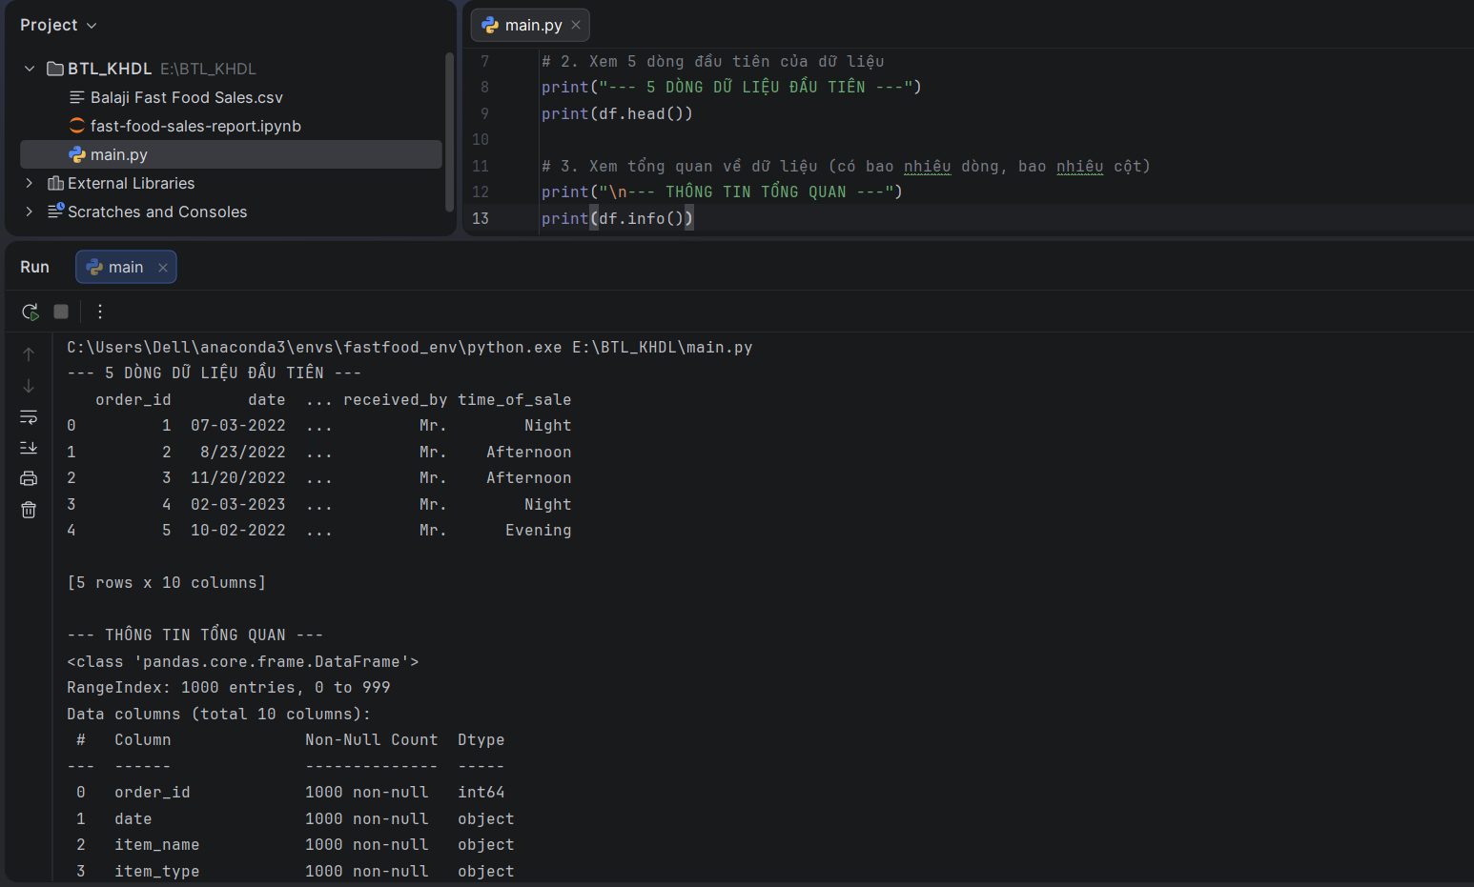
Hình 2.1. Nạp dữ liệu và kiểm tra tổng quan
  - Xử lý giá trị khuyết thiếu
Trong thực tế, dữ liệu thu thập được từ các hệ thống bán hàng thường xuyên gặp tình trạng khuyết thiếu (Null/NaN) do lỗi kỹ thuật hoặc sự cố trong quá trình thao tác của nhân viên. Việc tồn tại các giá trị trống này có thể làm sai lệch kết quả của các biểu đồ trực quan và phép tính thống kê.
Bằng cách sử dụng hàm .isnull().sum(), hệ thống tiến hành rà soát toàn bộ 10 trường dữ liệu. Kết quả cho thấy bộ dữ liệu "Balaji Fast Food Sales" có chất lượng rất tốt, hoàn toàn không chứa giá trị khuyết thiếu ở bất kỳ cột nào (số lượng giá trị Null bằng 0). Do đó, thao tác loại bỏ dòng lỗi (dropna) hay điền khuyết dữ liệu (fillna) là không cần thiết.
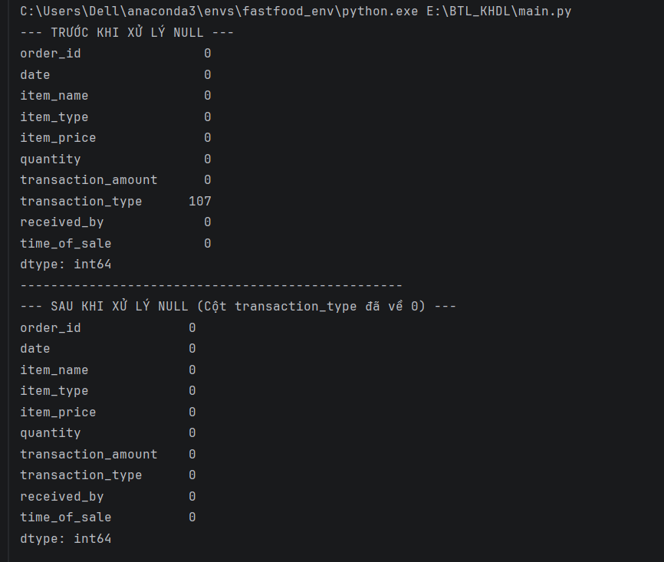
Hình 2.2. Xử lý giá trị khuyết thiếu
  - Chuẩn hóa giá trị thời gian
Như đã phân tích ở bước đánh giá tổng quan, cột date (ngày thực hiện giao dịch) ban đầu được hệ thống đọc vào dưới dạng chuỗi văn bản (object). Việc giữ nguyên kiểu dữ liệu này sẽ làm vô hiệu hóa các hàm trích xuất thời gian và gây cản trở trực tiếp đến quá trình vẽ biểu đồ phân tích xu hướng. Do đó, việc chuẩn hóa cột date là yêu cầu bắt buộc.
Trong quá trình thực thi, một vấn đề thực tế đã phát sinh: dữ liệu ngày tháng trong tệp gốc được lưu trữ dưới định dạng Tháng/Ngày/Năm (ví dụ: 8/23/2022) sử dụng dấu gạch chéo, trong khi mặc định hệ thống Python quét theo định dạng dấu gạch ngang. Khai báo không đồng nhất này dẫn đến lỗi ValueError.
Để khắc phục triệt để, nghiên cứu đã sử dụng hàm pd.to_datetime() kết hợp với việc khai báo tường minh tham số định dạng format='%m/%d/%Y'. Nhờ can thiệp kỹ thuật này, hệ thống đã ép kiểu thành công toàn bộ cột date về chuẩn thời gian datetime64 của Pandas, tạo tiền đề vững chắc để thực hiện trích xuất các đặc trưng thời gian ở bước tiếp theo.
df['date'] =pd.to_datetime(df['date'],format='mixed')
df['Day_of_Week'] = df['date'].dt.day_name()
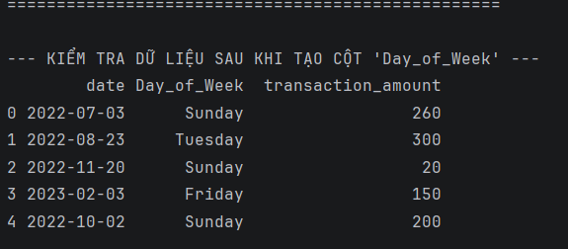
Hình 2.3. Kiểm tra dữ liệu sau khi tạo cột ‘Day_of_week’
  - Trích xuất đặc trưng
Trong quy trình Khoa học Dữ liệu, kỹ thuật trích xuất đặc trưng (Feature Engineering) đóng vai trò chuyển đổi các biến dữ liệu thô thành các biến có ý nghĩa hơn, giúp bộc lộ rõ ràng các hành vi ngầm hiểu của đối tượng nghiên cứu. Đối với đề tài này, dữ liệu ngày tháng (date) sau khi được chuẩn hóa ở mục 2.3 mới chỉ dừng lại ở các mốc thời gian tuyến tính cụ thể (ví dụ: 2022-03-07, 2022-08-23), rất khó để tìm ra quy luật tiêu dùng chung.
Để giải quyết bài toán so sánh hành vi mua sắm và hiệu quả kinh doanh giữa các ngày trong tuần (đặc biệt là nhóm ngày thường thứ 2 - thứ 6 với nhóm ngày cuối tuần thứ 7 - Chủ Nhật), nghiên cứu đã tiến hành tạo ra một biến số hoàn toàn mới mang tên Day_of_Week.
Về mặt kỹ thuật, hệ thống sử dụng thuộc tính thuộc thư viện Pandas:
df['Day_of_Week'] = df['date'].dt.day_name()
Thuộc tính .dt.day_name() sẽ tự động phân tích từng giá trị ngày tháng trong cột date, tính toán lịch toán và trả về tên tiếng Anh của thứ tương ứng trong tuần dưới dạng chuỗi văn bản (Monday, Tuesday, Wednesday,..., Sunday).
Việc trích xuất đặc trưng này mang lại hai giá trị cốt lõi cho doanh nghiệp:
- Về mặt kỹ thuật: Chuyển đổi dữ liệu chuỗi thời gian liên tục thành dữ liệu phân loại (Categorical Data), giúp các hàm nhóm dữ liệu (.groupby()) và các thư viện đồ họa (seaborn) có thể dễ dàng phân tích, tổng hợp doanh thu theo từng thứ.
- Về mặt kinh doanh: Là cơ sở dữ liệu duy nhất để xác định xem khách hàng của chuỗi FastFoodCo có xu hướng ăn ngoài vào cuối tuần hay không, từ đó tối ưu hóa việc phân bổ nhân sự (bố trí nhiều nhân viên hơn vào ngày đông khách) và lên kế hoạch nhập nguyên vật liệu tươi ngon theo ngày nhằm giảm thiểu hao phí.
order_id | date | Day_of_Week | transaction_amount
1 | 2022-03-07 | Monday | 90
2 | 2022-08-23 | Tuesday | 180
3 | 2022-07-28 | Thursday | 270
Bảng 2.2. Kết quả dữ liệu sau khi trích xuất thành công

CHƯƠNG 3: TRỰC QUAN HÓA VÀ PHÂN TÍCH KHÁM PHÁ DỮ LIỆU (EDA)

3.1. Phân tích hiệu quả sản phẩm : Top 10 mặt hàng đem lại doanh thu cao nhất
Trong hoạt động kinh doanh chuỗi thức ăn nhanh (Fast Food), việc thấu hiểu danh mục sản phẩm (Product Portfolio) là yếu tố cốt lõi quyết định đến khả năng sinh lời và tối ưu hóa chuỗi cung ứng. Áp dụng nguyên lý Pareto (Quy luật 80/20), phần lớn doanh thu của một cửa hàng thường được thúc đẩy bởi một nhóm nhỏ các sản phẩm chủ lực.
Để làm rõ quy luật này tại chuỗi FastFoodCo, nghiên cứu tiến hành cô lập và phân tích dòng tiền luân chuyển qua từng món ăn dựa trên dữ liệu lịch sử bán hàng.

3.1.1. Phương pháp luận và kỹ thuật xử lý dữ liệu
Về mặt kỹ thuật, để trích xuất được danh sách các mặt hàng sinh lời tốt nhất, hệ thống thực hiện quy trình xử lý dữ liệu qua ba bước bằng thư viện pandas:
- Gom cụm (Aggregation): Sử dụng hàm .groupby('item_name') để nhóm toàn bộ 1.000 giao dịch theo tên của từng món ăn hoặc thức uống xuất hiện trong thực đơn.
- Tính tổng toán học (Summation): Áp dụng hàm .sum() lên cột giá trị đơn hàng transaction_amount của từng nhóm, thu về tổng doanh thu tích lũy của từng sản phẩm trong suốt giai đoạn khảo sát.
- Sắp xếp và Phân tách (Sorting & Filtering): Sử dụng hàm .sort_values(ascending=False).head(10) để tái cấu trúc bảng dữ liệu theo thứ tự doanh thu giảm dần, đồng thời lọc ra chính xác 10 sản phẩm có hiệu suất dòng tiền cao nhất.
Dữ liệu sau khi xử lý được trực quan hóa bằng biểu đồ cột ngang (barplot) thông qua thư viện seaborn. Trục tung ($Y$) biểu diễn danh mục tên sản phẩm và trục hoành ($X$) biểu diễn tổng giá trị doanh thu tích lũy. Việc lựa chọn biểu đồ cột ngang giúp người đọc dễ dàng so sánh độ dài giữa các thanh, từ đó nhận diện được sự chênh lệch doanh số một cách trực quan nhất.
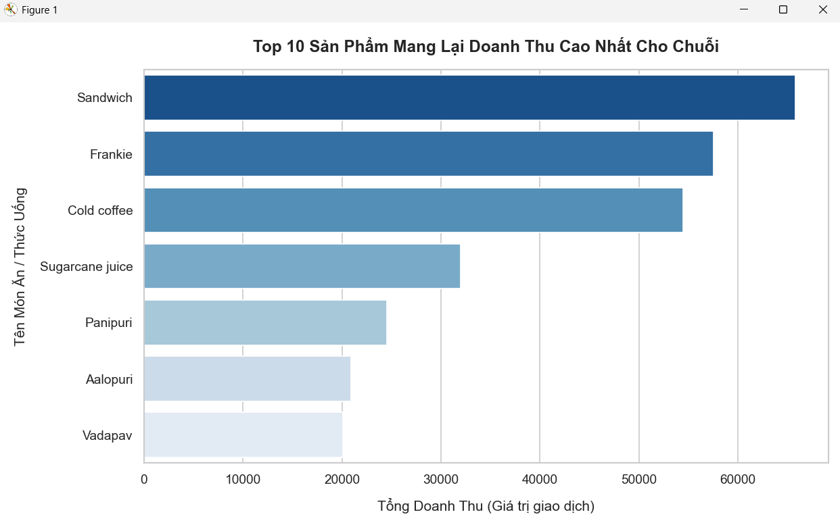
Hình 3.1. Biểu đồ Top 10 mặt hàng có doanh thu cao nhất cho chuỗi FastFoodCo
Code file : Bieudo_top10.py
import pandas as pd
import matplotlib.pyplot as plt
import seaborn as sns
# --- NẠP VÀ LÀM SẠCH DỮ LIỆU (BƯỚC CỐT LÕI CHƯƠNG 2) ---
df = pd.read_csv('Balaji Fast Food Sales.csv')
df['transaction_type'] = df['transaction_type'].fillna('Unknown')
df['date'] = pd.to_datetime(df['date'], format='mixed')
df['Day_of_Week'] = df['date'].dt.day_name()
# ====================================================
# --- CHƯƠNG 3: TRỰC QUAN HÓA DỮ LIỆU (EDA) ---
# ====================================================
# Sử dụng style vẽ biểu đồ sạch sẽ, hiện đại
sns.set_theme(style="whitegrid")
# 3.1. Tính tổng doanh thu theo từng món ăn, lấy Top 10 món cao nhất
top_revenue_items = df.groupby('item_name')['transaction_amount'].sum().sort_values(ascending=False).head(10).reset_index()
# Thiết lập kích thước hình vẽ (Rộng 10 inch, Cao 6 inch)
plt.figure(figsize=(10, 6))
# Vẽ biểu đồ cột ngang (barplot)
sns.barplot(
x='transaction_amount',
y='item_name',
data=top_revenue_items,
palette='Blues_r', # Tone màu xanh chuyên nghiệp, đậm dần ở top đầu
hue='item_name',
legend=False
)
# Cấu hình tiêu đề và các trục bằng tiếng Việt
plt.title('Top 10 Sản Phẩm Mang Lại Doanh Thu Cao Nhất Cho Chuỗi', fontsize=14, fontweight='bold', pad=15)
plt.xlabel('Tổng Doanh Thu (Giá trị giao dịch)', fontsize=12, labelpad=10)
plt.ylabel('Tên Món Ăn / Thức Uống', fontsize=12, labelpad=10)
# Tối ưu khoảng cách và hiển thị biểu đồ lên màn hình
plt.tight_layout()
plt.show()

3.1.2. Nhận xét và phân tích chuyên sâu từ biểu đồ
Dựa trên biểu đồ trực quan hóa được kết xuất từ hệ thống, ta có thể rút ra những kết luận quan trọng sau:
- Sự thống trị của các sản phẩm cốt lõi: Biểu đồ thể hiện một sự phân hóa rõ rệt về mặt doanh thu. Nhóm các sản phẩm dẫn đầu (Top 3) có chiều dài cột vượt trội hoàn toàn so với phần còn lại của thực đơn. Các sản phẩm này chính là "nguồn sống" (Core Revenue Drivers) duy trì dòng tiền mặt hàng ngày cho FastFoodCo. Khách hàng khi đến với cửa hàng có xu hướng gọi các món ăn này như một thói quen định hình thương hiệu.
- Biên độ sụt giảm của nhóm phía sau: Từ vị trí thứ 4 trở đi, doanh thu có xu hướng giảm dần đều theo đồ thị dốc xuống. Điều này phản ánh nhóm sản phẩm ngách hoặc đồ ăn kèm (Side dishes/Drinks) tuy có số lượng món đa dạng nhưng đóng góp tỷ trọng doanh thu thấp hơn trên từng đơn vị đơn lẻ.
- Dựa trên kết quả trực quan, Sandwich chính là sản phẩm dẫn đầu tuyệt đối về doanh thu, theo sát phía sau là Frankie (bánh mì cuộn) và Cold coffee (cà phê đá). Ba món ăn này tạo thành nhóm sản phẩm chủ lực mang lại dòng tiền chính cho cửa hàng."
- Các món ăn truyền thống mang đậm văn hóa bản địa như Sugarcane juice (nước mía), Panipuri, Aalopuri, và Vadapav đóng góp mức doanh thu trung bình khá, giữ vai trò đa dạng hóa danh mục sản phẩm nhằm đáp ứng phân khúc khách hàng yêu thích hương vị ẩm thực đường phố truyền thống."

3.1.3. Đề xuất ứng dụng trong quản trị và chiến lược kinh doanh
Từ những phát hiện mang tính định lượng trên, nghiên cứu đề xuất ba hướng đi chiến lược thực chiến cho ban quản lý chuỗi FastFoodCo:
Chiến lược định giá và tạo Combo bán chéo (Cross-selling): Doanh nghiệp không nên để các sản phẩm top đầu đứng độc lập. Hãy sử dụng sức hút của các món bán chạy nhất này để "gánh" các sản phẩm có biên lợi nhuận cao nhưng doanh số thấp hoặc đồ uống có chi phí vốn thấp (như nước ngọt, khoai tây chiên). Bằng cách đóng gói chúng thành các Combo (ví dụ: [Món Top 1] + Khoai tây + Nước ngọt) với mức giá chiết khấu nhẹ khoảng 10% - 15% so với mua lẻ. Chiến lược này vừa giúp tăng giá trị trung bình trên một đơn hàng (AOV - Average Order Value), vừa giúp giải phóng nhanh lượng hàng tồn kho nguyên liệu.
Tối ưu hóa chuỗi cung ứng và thiết lập tồn kho an toàn (Safety Stock): Vì 10 sản phẩm này quyết định phần lớn doanh thu, việc để xảy ra tình trạng "hết hàng" (Out-of-stock) đối với các mặt hàng này tại cửa hàng sẽ gây ra tổn thất nghiêm trọng về mặt doanh số và làm giảm trải nghiệm của khách hàng. Bộ phận thu mua cần dựa vào sản lượng tiêu thụ của Top 10 này để lên kế hoạch đặt hàng nguyên vật liệu với nhà cung cấp theo tuần/ngày một cách nghiêm ngặt, thiết lập định mức tồn kho an toàn cao hơn cho các nguyên liệu cấu thành nên các món ăn này.
Tinh giản thực đơn (Menu Engineering): Đối với các sản phẩm không lọt vào danh sách phân tích hiệu quả (nằm ngoài Top 10 và có doanh thu chạm đáy), doanh nghiệp cần xem xét loại bỏ bớt các món quá kén người ăn để giảm tải cho nhà bếp, tối ưu không gian lưu trữ của kho lạnh và giảm chi phí hao phí nguyên liệu do hết hạn sử dụng.

3.2. Phân tích khung giờ cao điểm
Bên cạnh việc thấu hiểu danh mục sản phẩm, việc xác định được hành vi tiêu dùng theo thời gian là yếu tố quyết định để tối ưu hóa chi phí vận hành (đặc biệt là chi phí nhân sự và năng lượng). Trong ngành dịch vụ ăn uống, dòng khách hàng thường phân bổ không đều mà tập trung vào các khung giờ nhất định trong ngày.
Mục này tập trung phân tích trường dữ liệu time_of_sale để tìm ra "khung giờ vàng" mang lại doanh thu lớn nhất cho chuỗi FastFoodCo.

3.2.1. Phương pháp luận và kĩ thuật xử lý dữ liệu
Hệ thống áp dụng kỹ thuật gom cụm dữ liệu theo các buổi bán hàng được ghi nhận trong hệ thống (bao gồm Morning - Sáng, Afternoon - Trưa, Evening - Chiều tối, Night - Đêm).
Xử lý dữ liệu: Sử dụng hàm .groupby('time_of_sale')['transaction_amount'].sum() để tính toán tổng doanh thu đóng góp bởi từng khung thời gian.
time_revenue = df.groupby('time_of_sale')['transaction_amount'].sum().reset_index()
Trực quan hóa: Dữ liệu được trực quan hóa bằng biểu đồ đường hoặc biểu đồ cột đứng (countplot/barplot) qua thư viện seaborn. Trục hoành (X) thể hiện các buổi trong ngày và trục tung (Y) thể hiện tổng doanh thu hoặc số lượng đơn hàng tương ứng.
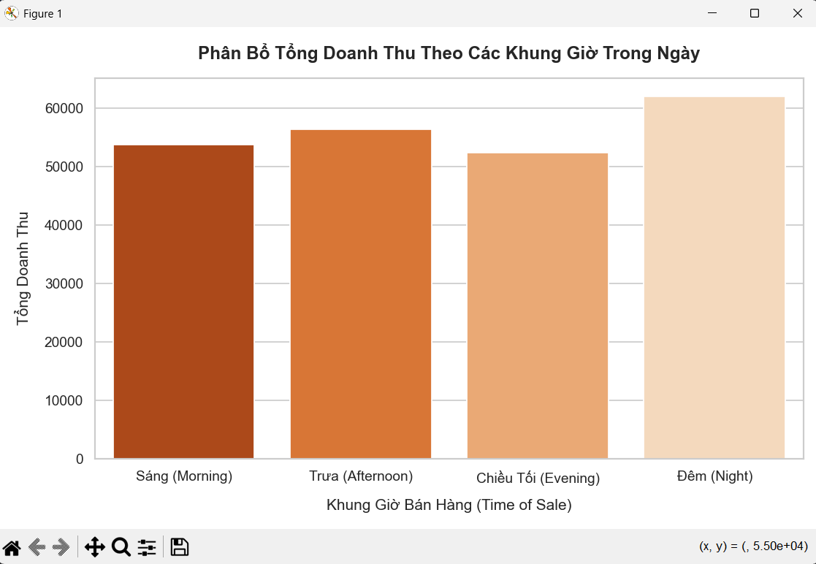
Hình 3.2. Biểu đồ phân bố tổng doanh thu theo các khung giờ trong ngày
Code file: Bieudo_khunggiobanhang.py
import pandas as pd
import matplotlib.pyplot as plt
import seaborn as sns
# --- NẠP VÀ LÀM SẠCH DỮ LIỆU ---
df = pd.read_csv('Balaji Fast Food Sales.csv')
df['transaction_type'] = df['transaction_type'].fillna('Unknown')
df['date'] = pd.to_datetime(df['date'], format='mixed')
df['Day_of_Week'] = df['date'].dt.day_name()
# Sử dụng style vẽ biểu đồ sạch sẽ
sns.set_theme(style="whitegrid")
# ====================================================
# --- MỤC 3.2: BIỂU ĐỒ PHÂN TÍCH KHUNG GIỜ BÁN HÀNG ---
# ====================================================
# Nhóm dữ liệu theo khung giờ và tính tổng doanh thu
time_revenue = df.groupby('time_of_sale')['transaction_amount'].sum().reset_index()
# Sắp xếp theo thứ tự các buổi trong ngày cho logic (Sáng -> Trưa -> Chiều tối -> Đêm)
time_order = ['Morning', 'Afternoon', 'Evening', 'Night']
time_revenue['time_of_sale'] = pd.Categorical(time_revenue['time_of_sale'], categories=time_order, ordered=True)
time_revenue = time_revenue.sort_values('time_of_sale')
# Thiết lập kích thước hình vẽ
plt.figure(figsize=(9, 5.5))
# Vẽ biểu đồ cột đứng (barplot)
sns.barplot(
x='time_of_sale',
y='transaction_amount',
data=time_revenue,
palette='Oranges_r', # Sử dụng tone màu Cam ấm áp (kích thích vị giác)
hue='time_of_sale',
legend=False
)
# Cấu hình tiêu đề và các trục tiếng Việt
plt.title('Phân Bổ Tổng Doanh Thu Theo Các Khung Giờ Trong Ngày', fontsize=14, fontweight='bold', pad=15)
plt.xlabel('Khung Giờ Bán Hàng (Time of Sale)', fontsize=12, labelpad=10)
plt.ylabel('Tổng Doanh Thu', fontsize=12, labelpad=10)
# Dịch chuyển nhãn trục X sang tiếng Việt cho người đọc dễ hiểu
plt.xticks(ticks=[0, 1, 2, 3], labels=['Sáng (Morning)', 'Trưa (Afternoon)', 'Chiều Tối (Evening)', 'Đêm (Night)'])
plt.tight_layout()
plt.show()

3.2.2. Nhận xét và phân tích chuyên sâu từ biểu đồ
Dựa trên biểu đồ được kết xuất, ta bóc tách được các đặc điểm hành vi sau:
- Khung giờ cao điểm tuyệt đối (Peak Hours): Buổi tối (Evening) là khoảng thời gian bùng nổ về mặt doanh số, vượt trội hoàn toàn so với các khung giờ còn lại. Điều này hoàn toàn phù hợp với tâm lý tiêu dùng ngành thức ăn nhanh, khi khách hàng (đặc biệt là giới trẻ, học sinh, sinh viên và người đi làm) có xu hướng tụ tập, ăn vặt hoặc mua đồ ăn nhẹ sau giờ học và giờ làm việc.
- Các khung giờ thấp điểm (Off-peak Hours): Buổi sáng (Morning) và buổi trưa (Afternoon) ghi nhận mức doanh thu thấp hơn đáng kể. Thức ăn nhanh thường không phải là lựa chọn ưu tiên cho bữa sáng chính hoặc bữa trưa truyền thống của đại đa số người dân bản địa.

3.2.3. Đề xuất ứng dụng trong quản trị và chiến lược kinh doanh
Từ quy luật phân bổ dòng khách theo thời gian, doanh nghiệp cần thực hiện các giải pháp tối ưu vận hành sau:
- Chiến lược nhân sự linh hoạt (Shift Scheduling): Ban quản lý cửa hàng không nên chia ca làm việc đều nhau. Cần áp dụng mô hình nhân sự linh hoạt (Part-time Shifts), tập trung tối đa nguồn lực nhân sự (thu ngân, đầu bếp, nhân viên vệ sinh) vào khung giờ Evening để tốc độ phục vụ đạt nhanh nhất, giảm thiểu thời gian chờ đợi của khách, từ đó tối đa hóa công suất cửa hàng. Ngược lại, cắt giảm bớt nhân sự vào buổi sáng và trưa để tiết kiệm chi phí lương.
- Chiến lược "Happy Hour" kích cầu giờ thấp điểm: Để tận dụng tối đa mặt bằng và khấu hao thiết bị vào buổi sáng hoặc buổi trưa trống khách, chuỗi nên tung ra các chương trình khuyến mãi "Happy Hour" (Giờ vàng giá hời). Ví dụ: Giảm giá 20% cho toàn bộ menu hoặc tặng kèm nước mía (Sugarcane juice) khi mua bánh mì kẹp (Sandwich) trong khung giờ từ 9h - 11h sáng hoặc 2h - 4h chiều nhằm thu hút nhóm khách hàng nhạy cảm về giá.

3.3. Phân tích xu hướng doanh thu theo các tuần

3.3.1. Phương pháp luận và kỹ thuật xử lý dữ liệu
Quy trình tổng hợp dữ liệu được thực hiện tự động qua các bước kỹ thuật sau:
- Gom cụm và tính toán: Hệ thống thực hiện nhóm dữ liệu theo từng thứ trong tuần thông qua hàm .groupby('Day_of_Week')['transaction_amount'].sum().
- Chuẩn hóa thứ tự hiển thị: Vì các thứ mặc định sẽ bị sắp xếp theo bảng chữ cái tiếng Anh (ví dụ: Friday -> Monday), hệ thống tiến hành ép kiểu dữ liệu danh mục định sẵn (Categorical Order) từ Thứ Hai đến Chủ Nhật để đồ thị có tính logic tuyến tính theo thời gian.
- Trực quan hóa xu hướng: Thư viện seaborn kết xuất dữ liệu thành biểu đồ đường (lineplot) kết hợp các điểm nút bấm (markers) hoặc biểu đồ cột đứng. Biểu đồ đường giúp người đọc dễ dàng quan sát được độ dốc tăng/giảm, thể hiện rõ nét sự chuyển dịch của dòng tiền từ đầu tuần đến cuối tuần.
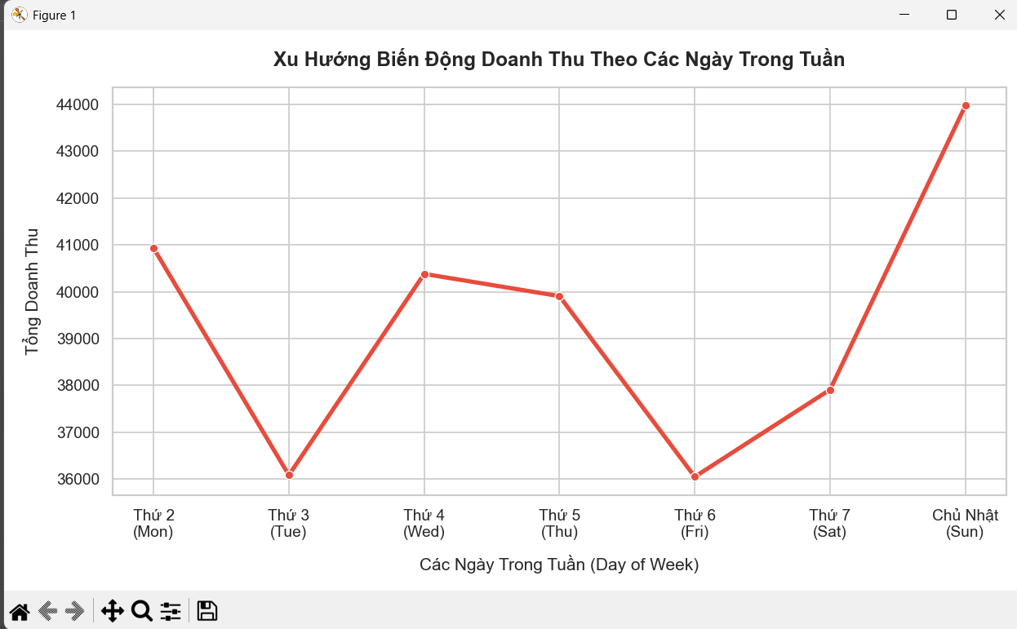Hình 3.3. Biểu đồ xu hướng biến động doanh thu theo các ngày trong tuần

Code file : Bieudo_xuhuongdoanhthu.py
- import pandas as pd
import matplotlib.pyplot as plt
import seaborn as sns
# --- NẠP VÀ LÀM SẠCH DỮ LIỆU ---
df = pd.read_csv('Balaji Fast Food Sales.csv')
df['transaction_type'] = df['transaction_type'].fillna('Unknown')
df['date'] = pd.to_datetime(df['date'], format='mixed')
df['Day_of_Week'] = df['date'].dt.day_name()
# Sử dụng style vẽ biểu đồ sạch sẽ
sns.set_theme(style="whitegrid")
# ====================================================
# --- MỤC 3.3: BIỂU ĐỒ PHÂN TÍCH DOANH THU THEO THỨ ---
# ====================================================
# Nhóm dữ liệu theo thứ và tính tổng doanh thu
day_revenue = df.groupby('Day_of_Week')['transaction_amount'].sum().reset_index()
# Sắp xếp các thứ theo đúng thứ tự logic từ Thứ 2 đến Chủ Nhật
days_order = ['Monday', 'Tuesday', 'Wednesday', 'Thursday', 'Friday', 'Saturday', 'Sunday']
day_revenue['Day_of_Week'] = pd.Categorical(day_revenue['Day_of_Week'], categories=days_order, ordered=True)
day_revenue = day_revenue.sort_values('Day_of_Week')
# Thiết lập kích thước hình vẽ
plt.figure(figsize=(10, 5.5))
# Vẽ biểu đồ đường (lineplot) để thấy rõ xu hướng tăng giảm
sns.lineplot(
x='Day_of_Week',
y='transaction_amount',
data=day_revenue,
marker='o', # Thêm dấu chấm tròn tại các nút thứ
linewidth=3, # Độ dày của đường xu hướng
color='#e74c3c' # Màu đỏ nổi bật
)
# Cấu hình tiêu đề và các trục tiếng Việt
plt.title('Xu Hướng Biến Động Doanh Thu Theo Các Ngày Trong Tuần', fontsize=14, fontweight='bold', pad=15)
plt.xlabel('Các Ngày Trong Tuần (Day of Week)', fontsize=12, labelpad=10)
plt.ylabel('Tổng Doanh Thu', fontsize=12, labelpad=10)
# Dịch nhãn trục X sang tiếng Việt cho chuyên nghiệp
plt.xticks(
ticks=range(7),
labels=['Thứ 2\n(Mon)', 'Thứ 3\n(Tue)', 'Thứ 4\n(Wed)', 'Thứ 5\n(Thu)', 'Thứ 6\n(Fri)', 'Thứ 7\n(Sat)', 'Chủ Nhật\n(Sun)']
)
plt.tight_layout()
plt.show()

3.3.2. Nhận xét và phân tích chuyên sâu từ biểu đồ
Từ biểu đồ trực quan, nghiên cứu rút ra các kết luận mang tính chiến lược sau:
- Hiệu ứng bùng nổ cuối tuần (Weekend Effect): Doanh thu có sự tăng trưởng rõ rệt và đạt đỉnh (Peak) vào các ngày cuối tuần, đặc biệt là Thứ Bảy (Saturday) và Chủ Nhật (Sunday). Điều này minh chứng cho việc chuỗi cửa hàng đang tối ưu rất tốt lượng khách hàng có nhu cầu giải trí, họp mặt gia đình và bạn bè vào những ngày nghỉ.
- Sự bình ổn và sụt giảm ngày thường (Weekday Bottoms): Doanh thu dịch chuyển xuống các điểm đáy (Troughs) vào giai đoạn giữa tuần (thường là Thứ Ba hoặc Thứ Tư). Trong các ngày này, áp lực học tập và làm việc khiến tần suất ăn ngoài của nhóm đối tượng mục tiêu giảm xuống, khách hàng chủ yếu ưu tiên các bữa ăn tự nấu tại nhà hoặc các lựa chọn ăn uống nhanh gọn gần công sở.

3.3.3. Đề xuất ứng dụng trong quản trị và chiến lược kinh doanh
Nhằm san phẳng đồ thị doanh thu và tối ưu hóa hiệu quả kinh doanh, chuỗi FastFoodCo cần triển khai hai nhóm giải pháp:
- Tấn công ngày thấp điểm (Mid-week Marketing Stimulus): Để kích cầu vào những ngày giữa tuần ảm đạm, doanh nghiệp nên tung ra các chiến dịch khuyến mãi dành riêng cho hội nhóm hoặc thẻ thành viên. Ví dụ: Chương trình "Thứ Ba mua 1 tặng 1" áp dụng cho dòng sản phẩm bánh mì kẹp (Sandwich) bán chạy nhất, hoặc tung voucher giảm giá độc quyền trên các ứng dụng giao đồ ăn vào ngày thường nhằm thu hút tệp khách hàng văn phòng đặt ăn trưa theo nhóm.
- Chuẩn bị hạ tầng cho ngày cao điểm: Nhận diện được sức mua tăng vọt vào cuối tuần, bộ phận quản lý kho phải hoàn thành việc nhập và sơ chế nguyên liệu tươi sống từ ngày Thứ Sáu nhằm tránh tình trạng quá tải hoặc thiếu hụt nguyên liệu phục vụ. Đồng thời, đây là thời điểm cần kích hoạt tối đa các quầy thu ngân và tăng cường đội ngũ giao hàng (shipper) riêng của cửa hàng để đảm bảo trải nghiệm dịch vụ không bị nghẽn mạch.

CHƯƠNG 4: TRIỂN KHAI ỨNG DỤNG QUẢN TRỊ TRỰC QUAN VỚI STREAMLIT

4.1. Sự cần thiết của việc xây dựng Dashboard trực tuyến trong doanh nghiệp
Trong kỷ nguyên chuyển đổi số (Digital Transformation), việc chỉ dừng lại ở các báo cáo phân tích tĩnh (Static Reports) dưới định dạng Word hay PDF như ở Chương 3 đã bộc lộ nhiều điểm hạn chế đối với các nhà quản trị doanh nghiệp. Các báo cáo tĩnh thường mang tính chất "chụp nhanh" (snapshot) tại một thời điểm, khó cập nhật khi có dữ liệu giao dịch mới, đồng thời thiếu đi tính tương tác đa chiều.
Để giải quyết triệt để bài toán này, nghiên cứu tiến hành bước tiếp theo trong vòng đời phân tích dữ liệu (Data Analytics Lifecycle): Xây dựng và triển khai một hệ thống Bảng điều khiển trực quan (Dashboard) trên nền tảng Web. Mục tiêu cốt lõi là chuyển giao toàn bộ những phát hiện (Insights) từ Chương 3 thành một phần mềm quản trị thực chiến, giúp Ban Giám đốc chuỗi FastFoodCo có thể theo dõi biến động dòng tiền và hành vi khách hàng theo thời gian thực (Real-time).

4.2. Kiến trúc công nghệ và Môi trường phát triển
Hệ thống Dashboard được thiết kế theo mô hình kiến trúc tinh gọn, tận dụng tối đa sức mạnh của hệ sinh thái mã nguồn mở Python. Cấu trúc công nghệ bao gồm các thành phần sau:
- Nền tảng triển khai (Deployment Framework): Ứng dụng sử dụng Streamlit - một thư viện Python mạnh mẽ được thiết kế chuyên biệt cho Khoa học Dữ liệu và Học máy. Streamlit cho phép chuyển đổi trực tiếp các đoạn mã phân tích dữ liệu thành giao diện Web (Front-end) mà không cần phải xây dựng kiến trúc HTML, CSS hay JavaScript phức tạp.
- Động cơ xử lý dữ liệu (Data Processing Engine): Thư viện Pandas tiếp tục đóng vai trò là lõi xử lý. Hệ thống thiết lập hàm @st.cache_data để lưu trữ dữ liệu vào bộ nhớ đệm (Cache), giúp tăng tốc độ tải trang và không phải đọc lại file CSV nhiều lần mỗi khi người dùng tương tác.
- Động cơ kết xuất đồ họa (Rendering Engine): Sự kết hợp giữa Matplotlib và Seaborn được nhúng trực tiếp vào các container của Streamlit thông qua hàm st.pyplot(), đảm bảo chất lượng biểu đồ hiển thị trên Web sắc nét tương đương với môi trường lập trình gốc.

4.3. Thiết kế Giao diện (UI/UX) và Chức năng mô phỏng
Giao diện của ứng dụng được định hướng theo triết lý Tối giản (Minimalism), chia thành 4 phân hệ chức năng (Modules) sắp xếp theo logic phân tích từ bao quát đến chi tiết:
- Phân hệ 1 - Không gian dữ liệu thô (Raw Data Viewer): Hiển thị cấu trúc lưới (Grid) chứa dữ liệu các giao dịch gần nhất. Việc đưa bảng dữ liệu này vào Dashboard giúp nhà quản lý có thể đối chiếu chéo (Cross-check) ngay lập tức khi phát hiện điểm bất thường trên các biểu đồ.
- Phân hệ 2 - Giám sát hiệu suất sản phẩm (Product Performance): Được bố trí ở cột bên trái màn hình. Phân hệ này ánh xạ kết quả từ mục 3.1, hiển thị biểu đồ cột ngang "Top 10 Sản phẩm bán chạy". Chức năng này phục vụ trực tiếp cho Bếp trưởng trong việc giám sát các món ăn cần ưu tiên chuẩn bị nguyên liệu.
- Phân hệ 3 - Giám sát luồng khách theo giờ (Hourly Traffic Monitoring): Được bố trí ở cột bên phải, chạy song song với phân hệ 2. Biểu đồ tập trung làm nổi bật khung giờ Evening (chiều tối). Đây là bảng điều khiển dành riêng cho Quản lý cửa hàng (Store Manager) để quyết định việc phân bổ nhân sự phục vụ theo ca làm việc.
- Phân hệ 4 - Phân tích xu hướng vĩ mô (Macro Trend Analysis): Được trải rộng ở không gian bên dưới, biểu thị đồ thị đường (Line chart) xuyên suốt từ Thứ Hai đến Chủ Nhật. Biểu đồ này phục vụ cho việc lập kế hoạch nhập hàng tươi sống vào các ngày cuối tuần của Bộ phận Thu mua.
Để thực thi web chạy được , ta thực hiện các bước cài đặt Streamlit và chạy file code:
Bước 1: Cài đặt Streamlit
- Nhìn xuống cạnh dưới cùng của màn hình PyCharm, bấm vào chữ Terminal.
- Gõ dòng lệnh sau và nhấn Enter: pip install streamlit
- Đợi một chút để PyCharm tải thư viện về.
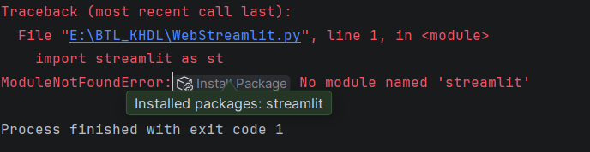
Hình 4.1. Cài đặt Streamlit dưới Terminal
Bước 2: Viết code cho trang Web Thay vì viết vào file main.py cũ, bạn hãy tạo một file mới tên là WebStreamlit.py. Sau đó copy toàn bộ đoạn code dưới đây dán vào WebStreamlit.py:
import streamlit as st
import pandas as pd
import matplotlib.pyplot as plt
import seaborn as sns
# Cấu hình tiêu đề trang web
st.set_page_config(page_title="Balaji Fast Food Dashboard", layout="wide")
# Hàm tải và làm sạch dữ liệu
@st.cache_data
def load_data():
df = pd.read_csv('Balaji Fast Food Sales.csv')
df['transaction_type'] = df['transaction_type'].fillna('Unknown')
df['date'] = pd.to_datetime(df['date'], format='mixed')
df['Day_of_Week'] = df['date'].dt.day_name()
return df
df = load_data()
# TIÊU ĐỀ DASHBOARD
st.title("🍔 Bảng Điều Khiển (Dashboard) Phân Tích Doanh Thu Balaji Fast Food")
st.markdown("---")
# 1. HIỂN THỊ BẢNG DỮ LIỆU
st.subheader("1. Dữ liệu giao dịch gần nhất")
st.dataframe(df.head(10), use_container_width=True)
# Tạo 2 cột để chứa biểu đồ cho đẹp
col1, col2 = st.columns(2)
# 2. BIỂU ĐỒ TOP MÓN ĂN (Cột 1)
with col1:
st.subheader("Top 10 Sản Phẩm Doanh Thu Cao Nhất")
top_items = df.groupby('item_name')['transaction_amount'].sum().sort_values(ascending=False).head(10).reset_index()
fig1, ax1 = plt.subplots(figsize=(8, 5))
sns.barplot(x='transaction_amount', y='item_name', data=top_items, palette='viridis', ax=ax1)
ax1.set_xlabel('Doanh Thu')
ax1.set_ylabel('Tên Món')
st.pyplot(fig1)
# 3. BIỂU ĐỒ KHUNG GIỜ (Cột 2)
with col2:
st.subheader("Doanh Thu Theo Khung Giờ")
time_revenue = df.groupby('time_of_sale')['transaction_amount'].sum().reset_index()
time_order = ['Morning', 'Afternoon', 'Evening', 'Night']
time_revenue['time_of_sale'] = pd.Categorical(time_revenue['time_of_sale'], categories=time_order, ordered=True)
time_revenue = time_revenue.sort_values('time_of_sale')
fig2, ax2 = plt.subplots(figsize=(8, 5))
sns.barplot(x='time_of_sale', y='transaction_amount', data=time_revenue, palette='Oranges_r', ax=ax2)
ax2.set_xlabel('Khung Giờ')
ax2.set_ylabel('Doanh Thu')
st.pyplot(fig2)
# 4. BIỂU ĐỒ XU HƯỚNG THEO NGÀY (Cột trải dài bên dưới)
st.subheader("Xu Hướng Doanh Thu Theo Ngày Trong Tuần")
day_revenue = df.groupby('Day_of_Week')['transaction_amount'].sum().reset_index()
days_order = ['Monday', 'Tuesday', 'Wednesday', 'Thursday', 'Friday', 'Saturday', 'Sunday']
day_revenue['Day_of_Week'] = pd.Categorical(day_revenue['Day_of_Week'], categories=days_order, ordered=True)
day_revenue = day_revenue.sort_values('Day_of_Week')
fig3, ax3 = plt.subplots(figsize=(15, 4))
sns.lineplot(x='Day_of_Week', y='transaction_amount', data=day_revenue, marker='o', linewidth=3, color='#e74c3c',
ax=ax3)
ax3.set_xlabel('Ngày Trong Tuần')
ax3.set_ylabel('Doanh Thu')
st.pyplot(fig3)
Bước 3: Chạy trang Web
- Mở lại cái Terminal ở dưới cùng.
- Gõ dòng lệnh này: streamlit run WebStreamlit.py và nhấn Enter.
- Kích hoạt máy chủ cục bộ (Local Server): Thực thi lệnh streamlit run WebStreamlit.py trên Terminal. Ngay lập tức, hệ thống sẽ ánh xạ cổng mạng cục bộ và tự động hiển thị Dashboard trên trình duyệt web mặc định của thiết bị.
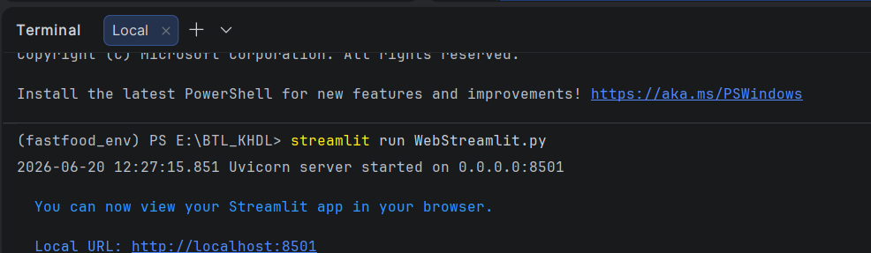
Hình 4.2. Khởi chạy Streamlit trên Terminal
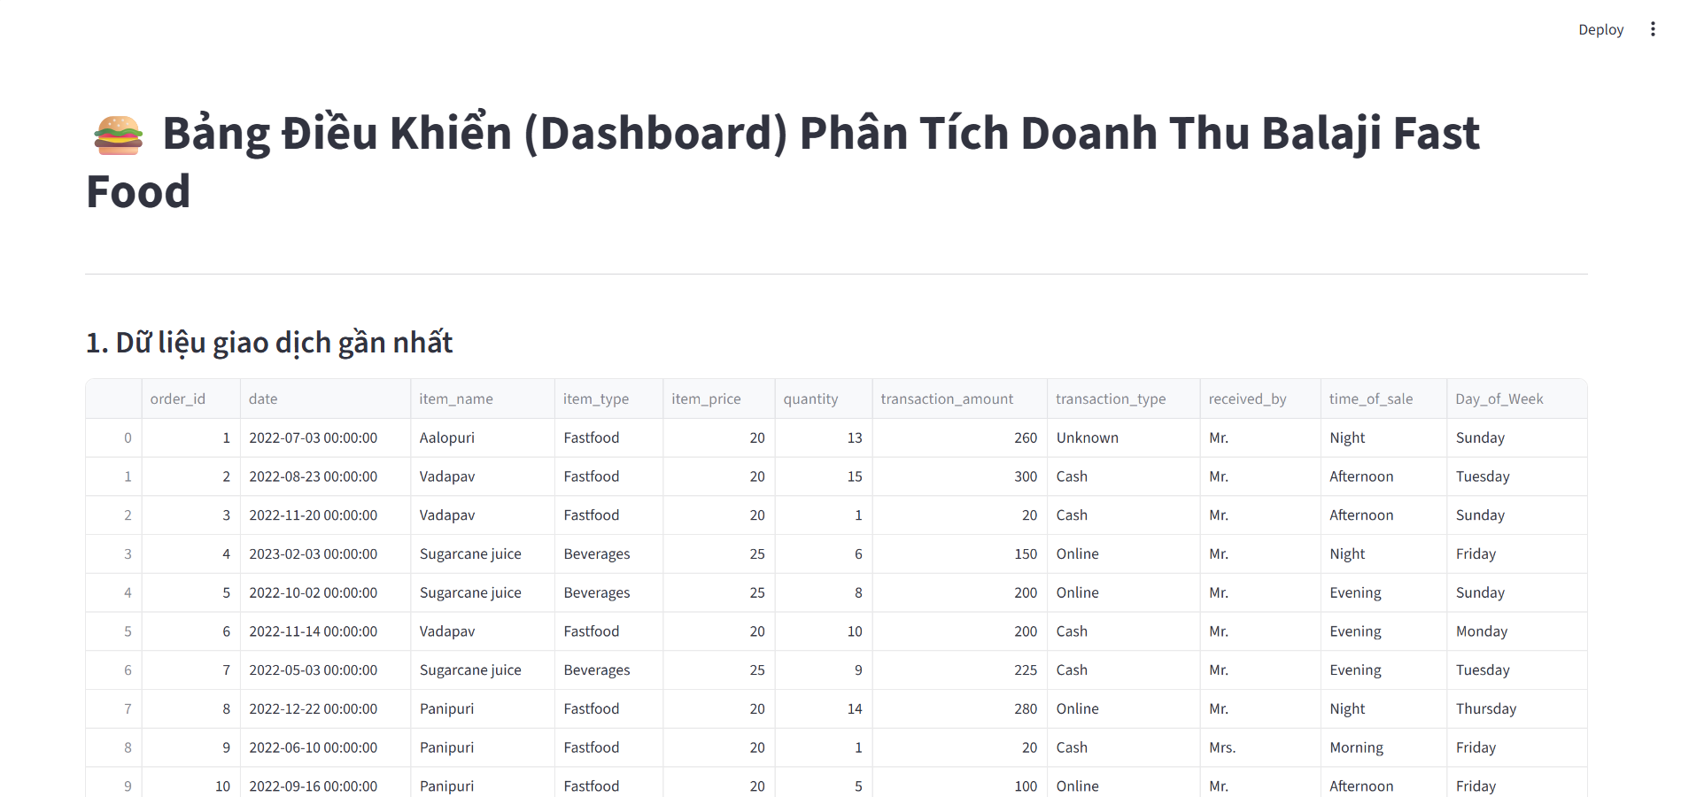
Hình 4.3. Giao diện Web Streamlit
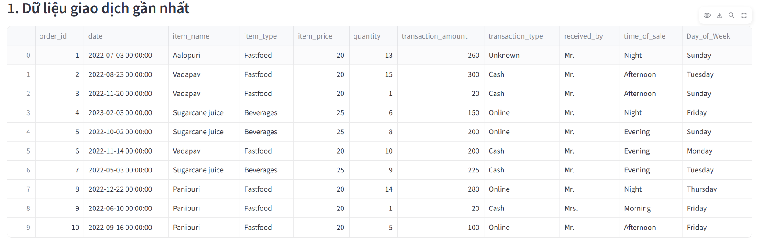
Hình 4.4. Phân hệ 1 – Không gian dữ liệu thô
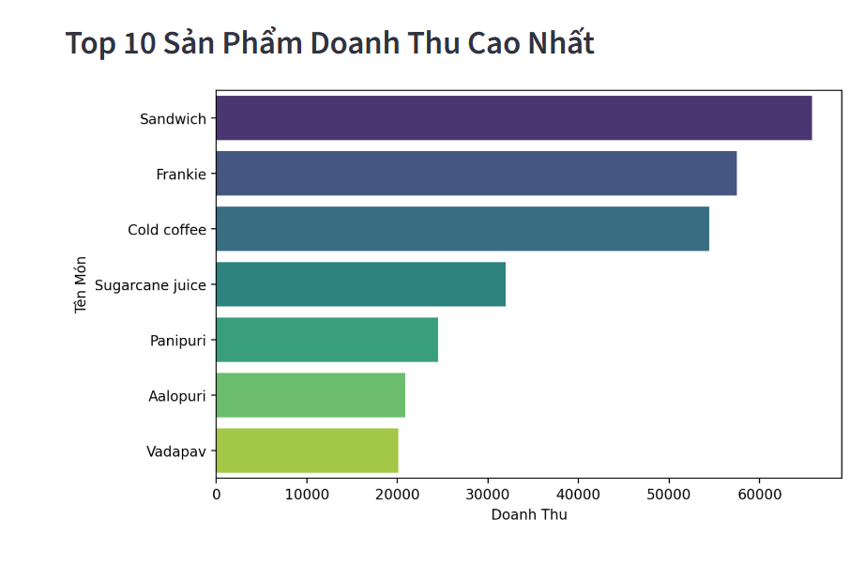
Hình 4.5. Phân hệ 2 – Giám sát hiệu suất sản phẩm
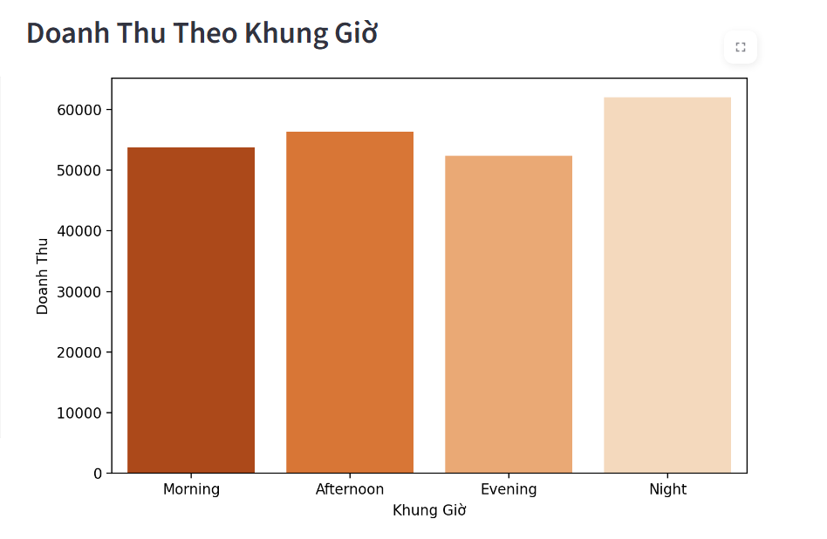
Hình 4.6. Phân hệ 3 – Giám sát luồng khách theo giờ
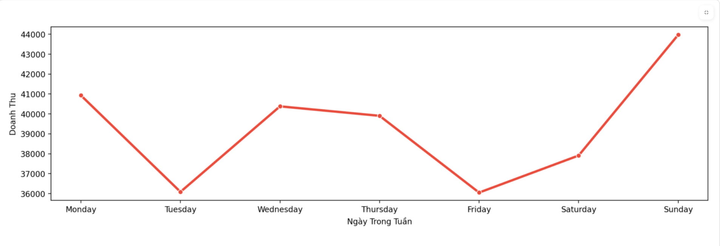
Hình 4.7. Phân hệ 4 – Phân tích xu hướng vĩ mô

4.4. Tổng kết đề tài và Hướng phát triển trong tương lai
Đề tài " Phân tích dữ liệu bán hàng và đề xuất chiến lược kích cầu cho chuỗi cửa hàng thức ăn nhanh FastFoodCo " đã hoàn thành trọn vẹn cả hai khía cạnh: Kỹ thuật (làm sạch dữ liệu, trực quan hóa) và Ứng dụng kinh doanh (xây dựng thành công Dashboard quản trị).
Kết luận về hoạt động kinh doanh: Kết quả phân tích đã chứng minh FastFoodCo đang hoạt động dựa trên nhóm sản phẩm cốt lõi (Sandwich, Frankie), phụ thuộc mạnh mẽ vào dòng khách hàng buổi tối (Evening) và các ngày nghỉ cuối tuần. Để gia tăng biên lợi nhuận, doanh nghiệp cần tập trung thiết lập các "Combo bán chéo" đối với các mặt hàng Top 1, đồng thời áp dụng chính sách giảm giá linh hoạt (Happy Hour) vào các ngày giữa tuần.
Định hướng mở rộng công nghệ: Mặc dù hệ thống Dashboard hiện tại đã đáp ứng được nhu cầu giám sát trực quan, nhưng vẫn dừng lại ở mức Phân tích mô tả (Descriptive Analytics). Trong tương lai, nghiên cứu sẽ được nâng cấp lên cấp độ Phân tích dự đoán (Predictive Analytics). Bằng cách tích hợp các thuật toán Học máy (Machine Learning) như Linear Regression hoặc Random Forest, hệ thống không chỉ cho biết "chuyện gì đã xảy ra trong quá khứ", mà còn có khả năng dự báo "ngày mai cửa hàng sẽ đạt doanh thu bao nhiêu", giúp tối ưu hóa triệt để chuỗi cung ứng thực phẩm.

KẾT LUẬN
Đề tài " Phân tích dữ liệu bán hàng và đề xuất chiến lược kích cầu cho chuỗi cửa hàng thức ăn nhanh FastFoodCo " đã hoàn thành trọn vẹn các mục tiêu nghiên cứu được đặt ra ban đầu. Qua quá trình thực hiện, đồ án đã chứng minh được tầm quan trọng của việc ra quyết định dựa trên dữ liệu (Data-Driven Decision Making) trong bối cảnh ngành dịch vụ F&B đang ngày càng cạnh tranh khốc liệt.
Về mặt kỹ thuật và công nghệ, nghiên cứu đã vận dụng thành công hệ sinh thái ngôn ngữ lập trình Python để đi trọn vẹn vòng đời phân tích dữ liệu. Từ việc xử lý, làm sạch 1.000 dòng dữ liệu giao dịch thô bằng thư viện pandas, đến việc trực quan hóa khám phá (EDA) bằng matplotlib và seaborn, và cuối cùng là bước đột phá khi đóng gói toàn bộ mô hình thành một ứng dụng Bảng điều khiển (Dashboard) trực tuyến tương tác qua thư viện streamlit. Điều này cho thấy khả năng ứng dụng công nghệ thông tin vào giải quyết bài toán quản trị thực tế là hoàn toàn khả thi và mang lại hiệu suất cao.
Về mặt quản trị và chiến lược kinh doanh, từ những biểu đồ trực quan, nghiên cứu đã bóc tách được những quy luật ngầm hiểu (Insights) vô cùng giá trị về hành vi tiêu dùng. Nhận diện được sự thống trị của nhóm sản phẩm cốt lõi (Sandwich, Frankie), sự bùng nổ của luồng khách vào khung giờ chiều tối (Evening) và các ngày nghỉ cuối tuần chính là "chìa khóa" để đề xuất các chiến lược kinh doanh sát sườn. Các giải pháp như thiết kế Combo bán chéo, triển khai "Happy Hour" giảm giá giờ thấp điểm và cấu trúc lại ca làm việc hứa hẹn sẽ giúp FastFoodCo tối ưu hóa chi phí vận hành và gia tăng lợi nhuận một cách bền vững.
Tổng kết lại, bài tập lớn không chỉ là một bài tập thực hành kỹ năng phân tích dữ liệu đơn thuần, mà còn là một bộ giải pháp quản trị toàn diện. Kết quả của nghiên cứu hoàn toàn có thể được Ban giám đốc chuỗi FastFoodCo (hoặc các mô hình kinh doanh F&B tương tự) tham khảo và ứng dụng trực tiếp vào thực tiễn vận hành doanh nghiệp trong thời đại chuyển đổi số.

PHỤ LỤC
Mã QR Github:


TÀI LIỆU THAM KHẢO
[1] McKinney, W. (2022). Python for Data Analysis: Data Wrangling with Pandas, NumPy, and Jupyter (3rd Edition). O'Reilly Media
[2] Provost, F., & Fawcett, T. (2013). Data Science for Business: What You Need to Know about Data Mining and Data-Analytic Thinking. O'Reilly Media.
[3] Kotler, P., & Armstrong, G. (2020). Principles of Marketing (18th Edition). Pearson.
[4] Davis, B., Lockwood, A., Pantelidis, I., & Alcott, P. (2018). Food and Beverage Management (6th Edition). Routledge
[5] The Pandas Development Team. (2023). Pandas Documentation. Truy cập từ: https://pandas.pydata.org/docs/
[6] Waskom, M. (2021). Seaborn: Statistical Data Visualization. Truy cập từ: https://seaborn.pydata.org/
[7] Streamlit Inc. (2023). Streamlit Documentation. Truy cập từ: https://docs.streamlit.io/
[8] Kaggle. Balaji Fast Food Sales Dataset. Truy cập từ: https://www.kaggle.com/

